C:\Documents and Settings\t05165245\Local Settings\Temporary Internet Files\Content.IE5\C1EF45U7\MC900319558[1].wmf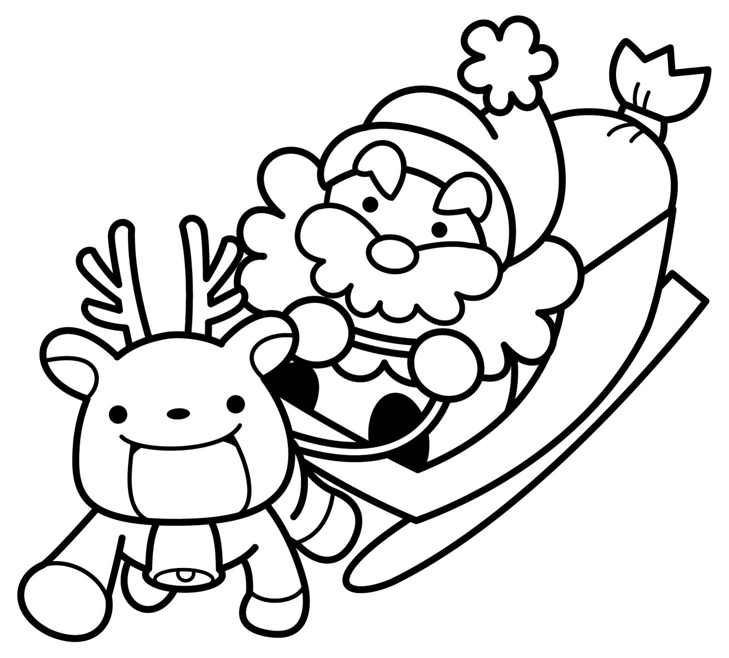平成２２年度　　　　　　　　　　　１２ 月 献 立 表 　　　　目黒区立第十一中学校

|  |  |  |  |  |  |  |
| --- | --- | --- | --- | --- | --- | --- |
| 日 | 曜 | 献立名 | 牛乳 | 熱量  kcal | 蛋白質  g | 一口メモ |
| １ | 水 | トマトスープスパゲティ  ひよこ豆とコーンのソテー　　果物 | ○ | 740 | 32.2 | ★さつまいもムース  泡という食感とは少々異なりますが、さつまいもを使った甘いデザートです。  ★虎豆と野菜のｻﾗﾀﾞ  虎豆は、虎のようなしまの斑点がある、インゲン豆の一種です。  ★奄美の鶏飯  鹿児島県奄美大島の郷土料理。ご飯の上に鶏肉・卵・椎茸を盛付け、温かいだし汁をかけて食べます。  ★２２日は冬至  一年で最も昼が短い日です。かぼちゃを食べたり、ゆず湯に入って無病息災を祈ります。給食もかぼちゃとゆずを使った献立です。  D:\data\chap03\large\E052_203.jpgD:\data\chap03\large\E052_201.jpg  D:\data\chap06\large\E074_A07.jpg  ☆クリスマスﾒﾆｭｰ☆  今年最後の給食はク  リスマススペシャル。  楽しみにして  いてください！ |
| ２ | 木 | ご飯　　中華風コーンスープ  五目豆腐　　★さつまいもムース | ○ | 849 | 29.7 |
| ３ | 金 | 朝焼きパン　　魚のピカタ　　ｼﾞｬｰﾏﾝﾎﾟﾃﾄ  　海藻サラダ　　フルーツヨーグルト | ○ | 780 | 33.5 |
| ６ | 月 | えびピラフ　　豆腐と青菜のスープ  　芋けんぴ | ○ | 800 | 30.1 |
| ７ | 火 | わかめご飯　　味噌汁　　和風ミートローフ  チンゲン菜とエリンギのソテー　　果物 | ○ | 823 | 36.4 |
| ８ | 水 | 五目うすくず麺　　豆腐の春巻き  　きなこのブラマンジェ | ○ | 914 | 37.7 |
| ９ | 木 | フレンチトースト　　かぼちゃのポタージュ  魚のﾑﾆｴﾙ・きのこｿｰｽ　★虎豆と野菜のｻﾗﾀﾞ | ○ | 824 | 37.7 |
| 10 | 金 | ★奄美の鶏飯(けいはん)  じゃが芋のきんぴら　　ピリ辛きゅうり | ○ | 744 | 29.5 |
| 13 | 月 | さざなみご飯　　おでん  キムチ野菜 | ○ | 752 | 28.1 |
| 14 | 火 | ピザトースト　　コーンシチュー  果物 | ○ | 848 | 33.5 |
| 15 | 水 | カレーうどん　　大豆のかき揚げ  杏仁豆腐の黒蜜あんかけ | ○ | 814 | 30.4 |
| 16 | 木 | 卵とレタスのチャーハン　　春雨サラダ  果物 | ○ | 761 | 25.7 |
| 17 | 金 | ひじきご飯　　味噌汁　　魚の南蛮漬け  　青菜のピーナッツ和え | ○ | 909 | 33.2 |
| 20 | 月 | ハヤシライス  シーザーサラダ | ○ | 940 | 29.7 |
| 21 | 火 | 鮭寿司　　清まし汁　　炒り豆腐  果物 | ○ | 816 | 32.1 |
| 22 | 水 | ★かぼちゃ入りほうとう　　かぶのゆず風味  　五平餅 | ○ | 884 | 29.6 |
| 24 | 金 | D:\data\chap06\large\E074_A02.jpgD:\data\chap06\large\E074_A02.jpg☆クリスマスメニュー☆  お楽しみに！！ | ♪ | 965 | 35.1 |

○：牛乳　　　♪：コーヒー牛乳

※材料の都合により献立を変更することがありますのでご承知ください。

※給食費の引き落としについて※

今月分の引き落としは１２月２０日(月)です。口座残高をご確認の上、入金をお願いいたします。

1年生…6080円　　2年生…6080円　　3年生…6080円